№ п/п | Наименование товара, работ, услуг | Ед. изм. | Кол-во | Технические, функциональные характеристики
 |  |  |  | Показатель (наименование комплектующего, технического параметра и т.п.) | Описание, значение
 | Детское игровое  оборудование  ДИО 1.205  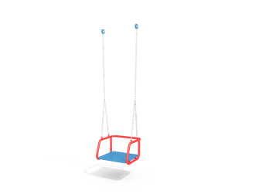 | Шт. | 1
 |  |  |  | Применяемые материалы
 |  |  |  | Подвес | Состоит из сидения металлического с подлокотниками и спинкой (выполненного из трубы диаметром не менее 26 мм с толщиной стенки не менее 3,5 мм), и сидения из фанеры толщиной не менее  21 мм. Металлическое сидение крепится на цепном подвесе.
 |  |  |  | Материалы | Влагостойкая фанера должна быть марки ФСФ сорт не ниже 2/2, все углы фанеры должны быть закругленными, радиус не менее 20мм, ГОСТ Р 52169-2012 и окрашенная двухкомпонентной краской, специально предназначенной для применения на детских площадках, стойкой к сложным погодным условиям, истиранию, устойчивой к воздействию ультрафиолета и влаги. Металл покрашен полимерной порошковой краской. Заглушки пластиковые, цветные. Канат полипропиленовый армированный. Все метизы оцинкованы.

